Sklářské muzeu Nový Bor Vás zve

na přednášku o historii významných sklářských firem na Novoborsku
a představení „Německého muzea damašku a froté – Deutsches Damast- und Frottiermuseum“ v Großschönau

Navrátilův sál v Novém Boru, čtvrtek 3. dubna 2014 od 10:00

vstupné zdarma

www.glassmuseum.eu
www.ddfm.de

Akce je spolufinancována z evropského programu s názvem Cíl 3/ Ziel 3 na podporu přeshraniční spolupráce 2007-2013 mezi Českou republikou a Svobodným státem Sasko, a to jako součást projektu: „Cesty tradičních řemesel“.
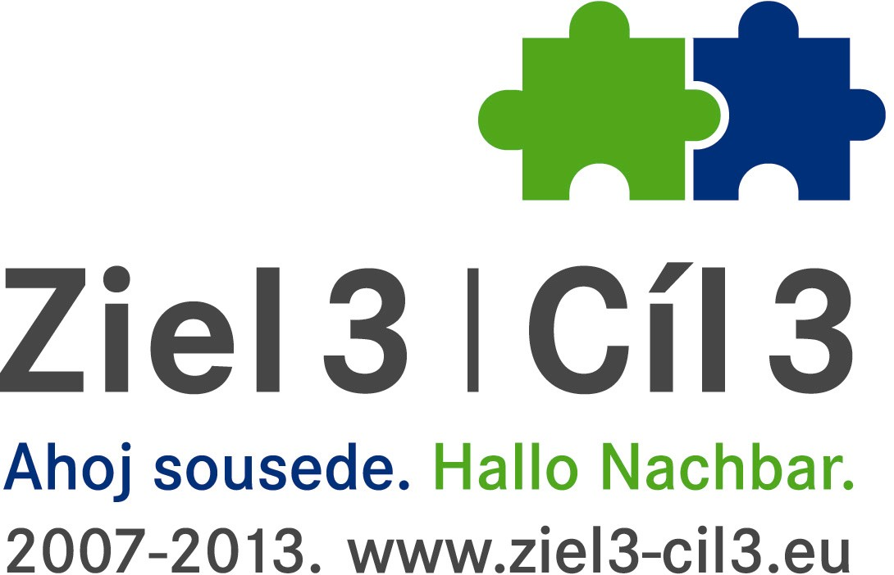
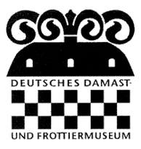
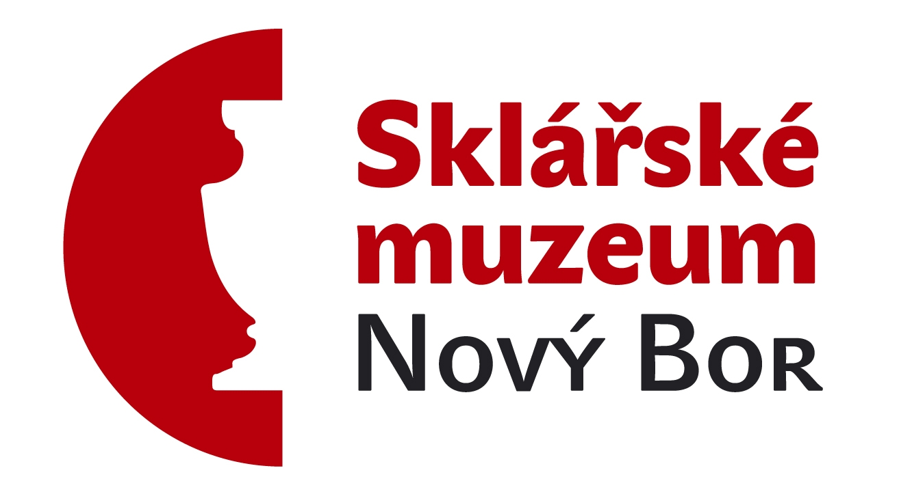
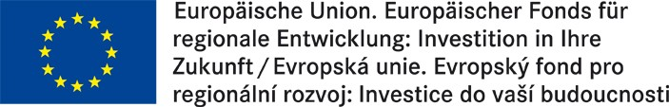

GLASSMUSEUM Nový Bor lädt Sie ein

zum Vortrag über die Geschichte bedeutenden Glasfirmen der Region Nový Bor
und Vorstellung des „Deutschen Damast- und Frottiermuseum“ in Großschönau

Navrátil Saal in Nový Bor, Donnerstag den 3. April 2014 ab 10:00 Uhr

Eintritt frei

www.glassmuseum.eu
www.ddfm.de

Die Maßnahme wird vom EU Program mit dem Titel Cíl 3/ Ziel 3 für die Förderung der grenzüberschreitende Zusammenarbeit 2007-2013 zwischen Tschechischen Republik und Freistaat Sachsen mitfinanziert und ist Bestandteil des Projektes: „Wege des traditionellen Handwerks“ mit der Gemeinde Großschönau.

